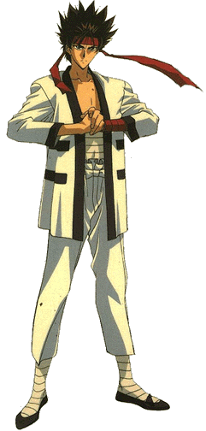
Sagara Sanosuke

Имя: Sagara Sanosuke (Сагара Саноцуке)

Прозвища: Sano, Sano-san.

Возраст: 19

Дата рождения: Февраль 1851

Рост: 179 см.

Вес: 71 кг

Группа крови: B

Знак зодиака: Рыбы

Прототип:

Harada Sanosuke.

Бывший член Секихотая - группы, которая во время переворота боролась против Сегуната Токугавы. Отряд Секихо стал домом для мальчика, у которого даже небыло фамилии.

Созо Сагара - один из лидеров отряда был для Сано заместо отца и брата и во всем служил примером. Однако в 1868 году, когда Сано было 8 лет, Секихотай был предан своим правительством, а Созо схвачен и казнен. Сано не смог забыть этого и с тех пор ненавидит правительство Мэйдзи, и все что с ним связано. Он взял себе фамилию Сагара. Потом стал известным разбойником Занба - так его называли за меч ''zanbatou'', который он постоянно носил с собой. Надпись "плохой" у Сано на спине и его "меч" часто снились его врагам в кошмарах. Встретившись с

Кенси и узнав, что тот на самом деле Батусай - великий воин, известный тем, что помогал становлению правительства Мэйдзи Сано решил, что должен сразиться с ним. Кеншин победил его и разрубил "zanbatou" . Удивительная стойкость Сано поразила даже Кенси. Саноцуке не позволял себе сдаться, до тех пор, пока не понял, что был не прав и в своем слепом гневе не заметил что Кенси уже не тот. Он - "rurouni", не работающий больше на правительство и главным для него стала защита людей, а не убийство. Кенси напомнил Сано Созо Сагара. С тех пор Сано сражается вместе с Химурой. От своего разбойничьего прошлого он отказался, став просто Сано Сагара, но иегорлиф "плохой" оставил, сказав - "мое плохое поведение всеравно останется со мной". У Сано есть свой дом, но обитает он в основном в Камия Доджо или в ресторане, откуда постоянно уходит не заплатив. Хотя у него нет больше "zanbatou" он по прежнему невероятно силен и стоек. Под плохим поведением скрывается прекрасная благородная душа. Противники Сано часто недооценивают его о чем им потом приходится жалеть.

